Relevé de discussions du Conseil de l’ED DSP
10 octobre 2024
Etaient présents :
Romain BENETEAU, représentant des doctorants
Emmanuel CHENEVAL, personnalité extérieure
Léo FREMONT, représentant des doctorants
Margaux GIRARD, représentante pour le site du Mans – gestionnaire
Elise GUILLET, représentante pour le site d’Angers – gestionnaire
Rozenn GUYONVARCH, représentante des doctorants
Joël HAUTEBERT, Directeur-Adjoint de l’ED DSP pour le site d’Angers
François HOURMANT, représentant pour le site d’Angers - Centre Jean Bodin
Jean-François BRUGGEMAN, représentant du Collège Doctoral
Sylvie LEBRETON-DERRIEN, Directrice-Adjointe de l’ED DSP pour le site du Mans - Thémis
Mylène LE ROUX, Directrice de l’ED DSP
Hélène RASPAIL, représentante pour le site du Mans - Thémis
Sylvie ROUSSEAU, représentante pour le site de Nantes – gestionnaire

Etaient excusés :
Odile DELFOUR-SAMAMA, représentante pour le site de Nantes - CDMO
Franck HEAS, représentant pour le site de Nantes – DCS (procuration Mylène Le Roux)
Audrey LEBOIS, représentante pour le site de Nantes – IRDP (procuration Rozenn Guyonvarch)

ORDRE DU JOUR

- Approbation du CR du conseil du 11 juillet 2024

- Accueil de la représentante du laboratoire du Mans

- Audition et avis sur la candidature du professeur Bertrand Faure à la direction de l’ED DSP

- Approbation d’un nouveau membre extérieur

- Point sur les formations proposées par l’ED aux doctorants

- Lancement de la campagne de soutien financier aux doctorants

- Vie des sites (inscriptions, soutenances de thèse, réunions de rentrée)

- Questions diverses

Début de la séance : 9h30

- Approbation du CR du conseil du 11 juillet 2024

Le compte rendu est adopté à l'unanimité.

- Accueil de la représentante du laboratoire du Mans

Depuis que Sylvie Lebreton-Derrien a pris ses fonctions de directrice adjointe pour le site du Mans, elle cumule deux responsabilités. C'est pourquoi elle propose Hélène Raspail, professeure à Le Mans Université et co-directrice du laboratoire Thémis pour lui succéder en tant que représentante du laboratoire du Mans.
Les représentants des laboratoires sont désignés à titre nominatif. Si un remplaçant intervient lors d’un conseil, il sera considéré comme membre "invité" et n’aura donc pas le droit de vote.

- Audition et avis sur la candidature du professeur Bertrand Faure à la direction de l’ED DSP
Mylène Le Roux annonce qu'il s'agit en principe de son dernier conseil puisqu’elle a démissionné suite à son élection comme directrice de département de droit public début septembre. Tous les membres du conseil la remercient pour son travail au cours des deux années passées en tant que directrice adjointe, ainsi que pour ses deux années en tant que directrice de l'école doctorale.
Bertrand Faure présente son curriculum vitae aux membres du conseil et expose sa profession de foi.
Le conseil se prononce pour à la majorité des voix – 1 blanc, 1 contre, 12 favorables

- Approbation d’un nouveau membre extérieur
Le membre extérieur, Jonathan Proust, n’a jamais assisté au conseil ni répondu aux messages de Sylvie Lebreton-Derrien. En concertation avec Mylène Le Roux et Joël Hautebert, ils ont donc décidé de proposer une autre personne comme représentant extérieur pour le site du Mans.
Benjamin Thibaudeau est, selon Sylvie Lebreton-Derrien, un bon candidat, ayant soutenu sa thèse en décembre 2023. Il a lui-même fait face à certaines des difficultés que peuvent rencontrer les doctorants, notamment en changeant deux fois de directeur de thèse. Bien qu'il n'ait pas été qualifié au CNU l'année dernière, il compte se représenter cette année. Actuellement, il enseigne à la faculté et occupe un poste au tribunal judiciaire de Laval. En parallèle, il prépare le concours de la magistrature au sein du tribunal.
Une discussion s’engage sur la notion de membre « extérieur », M. Thibaudeau enseignant comme vacataire à la faculté.
Vote par le conseil pour élire ce nouveau membre - 2 blanc, 3 abstentions, 9 favorables

- Point sur les formations proposées par l’ED aux doctorants
Le point sur les formations n’a pas encore pu être fait entre Sylvie Lebreton-Derrien et Sylvie Rousseau en raison de la charge liée aux inscriptions/réinscriptions et aux soutenances.
Le collège doctoral, de son côté, a déjà commencé les inscriptions pour les formations transversales.
Un mail a également été envoyé à l’ensemble des doctorants pour les informer qu’ils peuvent désormais compléter leur PIF (Plan Individuel de Formation) sur Améthis.
🗃️ Le PIF permet aux doctorants de sélectionner les formations pertinentes pour leur projet de recherche et leur projet de carrière, parmi toutes celles disponibles dans le catalogue. Voici quelques avantages du module PIF :
- Une visualisation en infographie des compétences et des catégories de formation.
- Une notification automatique lorsqu'une session de formation incluse dans le PFI est ouverte.
- Une priorité d'accès si le doctorant postule à cette formation.

Concernant les formations spécifiques de l'école doctorale, il a été décidé que le séminaire de Léa de Caster, très apprécié l’année dernière, sera reconduit sur les trois sites : Angers, Le Mans, et Nantes. En raison de son succès, le pôle doctoral du Mans souhaite que tous les doctorants des écoles doctorales du Mans puissent en bénéficier.
La formation « prise de la parole en public » sera également reconduite, en raison des retours très positifs des doctorants.
De plus, les doctorants élus proposent d’organiser des « présentations de thèse », similaires à celles de la Master Class. Il reste à définir les modalités de ces présentations (visio ou présentiel, prise en charge des frais de déplacement…). Un groupe de travail devra être formé pour ce projet. L’appel à propositions du Collège Doctoral, qui prend fin le 26 novembre 2024, pourrait également être une opportunité intéressante pour absorber une partie des coûts financiers associés.

Certaines formations seront, comme les années précédentes, mutualisées avec la Bretagne.

- Lancement de la campagne de soutien financier aux doctorants
La campagne de soutien financier a été lancée le 4 octobre 2024 et se terminera le 4 novembre 2024.

Voici les budgets alloués pour cette campagne :
- Appel offre mobilité nationale / Budget 428 €
- Appel offre mobilité internationale / Budget 974 €
- Appel à projets (associations d'étudiants…) / Budget 750 €

- Vie des sites (inscriptions, soutenances de thèse, réunions de rentrée)
À Nantes, à ce jour, 15 inscriptions sont en cours, 16 soutenances sont prévues pour l'année civile 2024. La date de la réunion de rentrée n’est pas encore fixée, car elle sera organisée par le nouveau directeur.
À Angers, 6 inscriptions et 2 soutenances sont en cours. La date de la réunion de rentrée n’a pas encore été décidée non plus, mais elle aura lieu tardivement, entre fin novembre ou début décembre, en raison de la réunion de rentrée du collège fixée au 21 novembre.
Au Mans, la réunion de rentrée est programmée pour le 22 novembre, suivie d’un déjeuner.

- Questions diverses
L’attention est attirée sur ce que la campagne de qualification 2025-2026 sera organisée selon un calendrier signant un retour à la normale. Le courrier du ministère de l’enseignement supérieur et de la recherche se trouve en annexe.
Les représentants des doctorants au conseil de l'École doctorale DSP doivent être renouvelés à la fin de l'année 2024. L'ensemble du conseil tient à remercier chaleureusement les trois doctorants actuellement en poste, Rozenn Guyonvarch, Romain Bénéteau, et Léo Frémont, pour leur engagement et leur contribution au bon fonctionnement des institutions doctorales.

Article 2 - Calendrier électoral

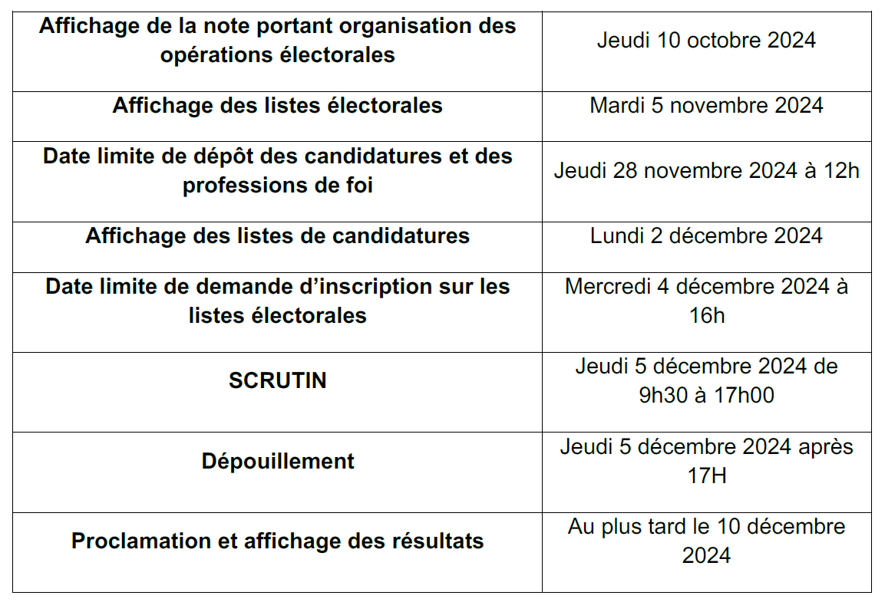

Fin de la séance : 12h15

